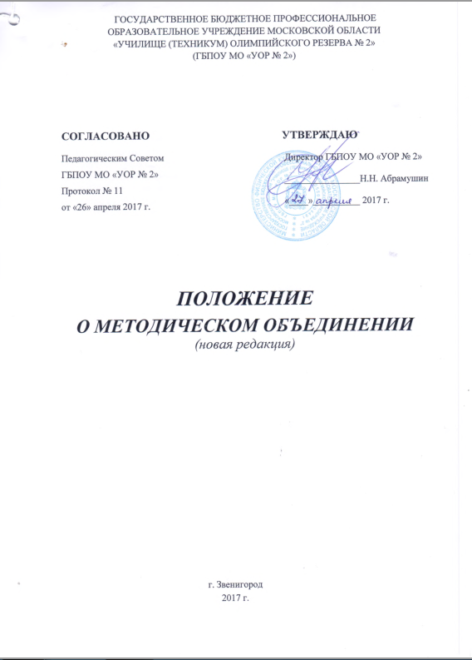

1. ОБЩИЕ ПОЛОЖЕНИЯ

1.1. Методическое объединение является основным структурным подразделением методической службы ГБПОУ МО «УОР № 2» (далее - Учреждение), осуществляющим проведение учебно-воспитательной, учебно-тренировочной, методической, опытно-экспериментальной и внеклассной работы по одному или нескольким учебным предметам.
1.2. Методическое объединение (далее – МО) организуется при наличии не менее трех преподавателей по одному предмету или по одной образовательной области. Возглавляется преподавателем высшей или первой категории.
1.3. Количество МО и их численность определяются исходя из необходимости комплексного решения поставленных перед Учреждением задач и устанавливаются приказом директора Учреждения и штатами.
1.4. Преподаватели, входящие в состав МО, осуществляют подготовку обучающихся по предметам соответствующей образовательной области. Формы обучения – очная, заочная.
1.5. Обучение осуществляется на русском языке – государственном языке РФ.
1.6. МО создаётся, реорганизуются и ликвидируются директором Учреждения по представлению заместителя директора (по учебной работе).
1.7. МО непосредственно подчиняется заместителю директора (по учебной работе).
1.8. МО в своей деятельности соблюдают Конвенцию о правах ребенка, руководствуются Конституцией, руководствуется Конституцией и законами РФ, указами Президента РФ, решениями Правительства РФ, органами управления образования всех уровней по вопросам образования и воспитания обучающихся, а также Уставом и локальными правовыми актами Учреждения, приказами и распоряжениями директора.
1.9. По вопросам внутреннего порядка МО руководствуется правилами и нормами охраны труда, техники безопасности и противопожарной защиты, Уставом и Правилами внутреннего трудового распорядка.

2. ЦЕЛИ, ЗАДАЧИ И СОДЕРЖАНИЕ ДЕЯТЕЛЬНОСТИ МО

2.1. Целью деятельности МО является создание условий для творческой работы, обеспечение единой воспитательно-образовательной среды развития и формирования личности, выработке единых педагогических требований к результатам освоения программы учебного заведения.
2.2. Деятельность МО направлена на выполнение следующих задач:
• изучение нормативной и методической документации по вопросам образования;
• совершенствование методики проведения различных видов занятий и их учебно-методическое и материально-техническое обеспечение;
• проведение педагогических экспериментов;
• утверждение аттестационного материала для промежуточного и итогового контроля спортивных достижений обучающихся и выработка единых требований к оценке результата освоения программы по профориентации;
• ознакомление с анализом состояния успеваемости по итогам внутреннего контроля;
• взаимопосещение занятий с последующим самоанализом и анализом достигнутых результатов;
• организация открытых занятий с целью ознакомления с новыми методическими формами преподавания и изучения передового опыта;
• ознакомление с новыми методическими разработками и анализ методов преподавания;
• укрепление материальной базы кабинета;
• участие в аттестации преподавателей;
• разработка методических рекомендаций в помощь преподавателю;
• анализ учебных и тренировочных возможностей учащихся, результатов образовательного процесса;
• утверждение индивидуальных планов работы по образовательной области.

3. РАБОТА МЕТОДИЧЕСКИХ ОБЪЕДИНЕНИЙ

3.1. Работа членов МО строится на основе анализа работы МО за истекший год, задач на новый год, плана проведения городских, окружных и общеучилищных мероприятий, планов учебно-воспитательной и методической работы Учреждения на текущий год. В соответствии со стоящими перед методическим объединением задачами, работа МО включает:

РАБОТА МО

Проведение заседаний МО
Выполнение нормативных документов, исполнение решений и рекомендации МО
Знакомство с передовым опытом и внедрение его в деятельность преподавателей МО
Проведение открытых занятий и воспитательных мероприятия
Подготовка и проведение конференций, семинаров, круглых столов и т.д.
Проведение и подготовка обучающихся к интеллектуальным марафонам и олимпиадам и т.п.
Проведение лекций, подготовка докладов, сообщений, ведение дискуссий по методикам обучения и воспитания, вопросам общей педагогики и психологии
Посещение учебных, факультативных и кружковых занятий по предметам МО
3.2. Возглавляет работу МО председатель, назначаемый директором Учреждения из числа опытных преподавателей.
3.3. Работа МО проводится в соответствии с планом работы на текущий учебный год. План составляется председателем МО, рассматривается на заседании МО, согласовывается заместителем директора (по учебной работе) и утверждается директором Учреждения.
3.4. За учебный год проводится не менее трех заседаний. О времени и месте проведения заседания председатель МО обязан поставить в известность заместителя директора (по учебной работе).
3.5. По каждому обсуждаемому вопросу на заседании принимаются рекомендации, которые фиксируются в журнале протоколов.
3.6. В конце учебного года анализируется работа МО и подшиваются для хранения (в течении 3-х лет) план работы, журнал ведения протоколов заседаний МО и анализ проделанной работы.

4. ДОКУМЕНТАЦИЯ МО

4.1. Для нормальной работы в МО должны быть следующие документы:
4.1.1. Приказ о создании МО.
4.1.2. Приказ о назначении на должность председателя МО.
4.1.3. Положение о МО.
4.1.4. Функциональные обязанности преподавателей МО.
4.1.5. Анализ за прошедший год.
4.1.6. Тема методической работы, ее цель, приоритетные направления и задачи на новый учебный год.
4.1.7. План работы МО на текущий учебный год.
4.1.8. План-сетка работы МО на каждый месяц.
4.1.9. Банк данных об преподавателях МО: количественный или качественный состав (возраст, образование, специальность, преподаваемый предмет, общий стаж и педагогический, квалификационная категория, награды, звание, телефон).
4.1.10. Сведения о темах самообразования преподавателей МО.
4.1.11. Перспективный план аттестации преподавателей МО.
4.1.12. График прохождения аттестации преподавателей МО на текущий год.
4.1.13. Перспективный план повышения квалификации преподавателей МО
4.1.14. График повышения квалификации преподавателей МО на текущий год.
4.1.15. График проведения промежуточной и итоговой аттестации по спортивным нормативам (вносят сами преподаватели или председатели МО).
4.1.16. Сведения о профессиональных потребностях преподавателей МО.
4.1.17. График проведения открытых занятий и воспитательных мероприятий преподавателями.
4.1.18. Календарно-тематическое планирование (по проведению учебно-тренировочных сборов и игр по видам спорта; индивидуальных воспитательных мероприятий по видам спорта).
4.1.19. План работы с молодыми и вновь прибывшими специалистами в МО.
4.1.20. Протоколы заседаний МО.


